VI. A. De la LTAIPEJ

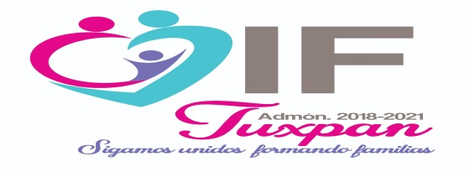
Sistema para el Desarrollo Integral del Municipio de Tuxpan Jalisco
Avenida Tizatirla S/N
Teléfono: 01 (371) 41 7 22 40
Correo Oficial: dif_admo.1@hotmail.com
Horario: 9:00 a.m. – 3:00 p.m.
Nombre de la encargada: Edith Araceli Martínez Vázquez
Descripción del sujeto Obligado:
El curso Bécate en un apoyo de un monto de 1 a 3 salarios al mes y la capacitación tiene una duración que varía entre 1 a 3 meses, con un mínimo de 6 horas de lunes a viernes, dependiendo de los contenidos del programa de formación.
Funciones principales: otorga apoyos y propicia condiciones favorables para la capacitación, en función de los requerimientos del mercado laboral. Su fin es facilitar la inserción o permanencia en un empleo o el desarrollo de una actividad productiva por cuenta propia.
Fundamento Legal: https://diftuxpan.com/web1/wp-content/uploads/2018/04/REGLAMENTO-DIF.pdf
Recursos Materiales: Escritorio, sillas, computadora
Recursos Humanos: 2 jóvenes del programa Jóvenes construyendo el Futuro

